**Continuamos con matemática**

**Fecha:** viernes 3 de abril de 2020

**Gráficos estadísticos**

Propósito:

Antes de comenzar con la dinámica de la clase virtual conocemos los propósitos de la misma: continuar trabajando con representaciones gráficas estadísticas, identificando la población, muestra y variable, y analizar sus valores.

Actividad:

Al igual que en la clase anterior, los invito a observar los siguientes gráficos y sus datos:

Se realizó una encuesta en la ciudad de Colonia Caroya con vecinos del barrio Cristo Rey, **queríamos saber** **cuáles** eran los equipos de fútbol con los que simpatizaban si eran de Boca, River, Belgrano, Talleres, otros; los datos arrojados fueron los siguientes:

|  |  |
| --- | --- |
| **Cuadro de fútbol** | **Porcentajes** |
| Talleres | 17% |
| Belgrano | 15 % |
| River: | 25 % |
| Boca | 35 % |
| Otros | 8% |

Población: Colonia Caroya

Muestra: barrio Cristo Rey

Variable: equipos de fútbol con los que simpatizaban

**Otro ejemplo sobre población podría ser la escuela República de Italia; una muestra: alumnos de primer grado y la variable: colores favorito ( rosa- rojo- verde- azul)**

* Luego de observar e interpretar sus valores, indica con una X cuál de los siguientes gráficos consideras que representan la situación de la tabla anterior.

**¡Ahora lo hacemos al revés!**

Teniendo en cuenta el siguiente gráfico elabora una situación que te permita usarla. Recuerda detallar en la situación la población, muestra y variable.

* En el centro de estética Style, se decidió encuestar a 20 personas sobre el tipo de shampoo que utilizan para su cabello; la mitad de las personas usan shampoo para cabello lacio, de las restantes, la mitad usa shampoo para cabello con rizos y el restante de las personas anti- caspa.

Teniendo en cuenta esta situación planteada, confecciona un gráfico de torta considerando que el total de la misma tiene un porcentaje del 100%.

* Puedes guiarte de la actividad de la clase de ayer o del video si prefieres hacer el otro gráfico.

**Ciencias Naturales**

**Fecha: 03/04/20**

.

Propósito:

Antes de comenzar con la dinámica de la clase se les da a conocer a los alumnos los

Durante las clases anteriores, estuvimos trabajando sobre los diferentes ambientes y cómo los seres vivos se adaptan a ese ambiente, también respondimos interrogantes sobre el intercambio de materia que realizan con el ambiente, su forma de nutrición, etc.

Si bien los animales se adaptan al ambiente en el que pertenecen, a su hábitat, pero ese ambiente ha sufrido modificaciones a lo largo del tiempo, y el principal modificador de ese ambiente es el hombre.

Los ambientes cambian por...

**La acción de los seres vivos**

Los ambientes no se mantienen iguales a lo largo del tiempo. Muchos de los cambios son naturales, como los que se producen en el ambiente debido a inundaciones o erupciones volcánicas. Sin embargo, los ambientes también sufren modificaciones por la acción de los seres vivos. Veamos algunas de ellas.

Los castores, como los que vemos en la FIGURA 1, talan los árboles jóvenes con sus dientes para edificar "represas". Así, se forman estanques donde se encuentran a salvo de los lobos y otros predadores.

Estos cambios son perjudiciales para los árboles cortados, que mueren, y para ciertos organismos porque sus hábitats se llenan de agua.

Para los castores, por su parte, el estanque es un nuevo lugar para vivir y desarrollarse.

Otros organismos, como los corales (FIG. 2), crecen y forman arrecifes que sirven de refugio a gran variedad de peces e invertebrados.

 Lo mismo sucede con los árboles; a medida que crecen se transforman en el refugio y alimento de numerosas poblaciones, como de las aves y los monos, que alimentan a sus crías en las copas de esos árboles.

Por otro lado, ciertas aves, como el cardenal (fig. 3), también pueden transportar semillas de algunas plantas hacia otros lugares. Allí, estas semillas pueden germinar. A su vez, pueden llegar a esos lugares animales y se establece en ese ambiente una nueva red trófica.

TODOS

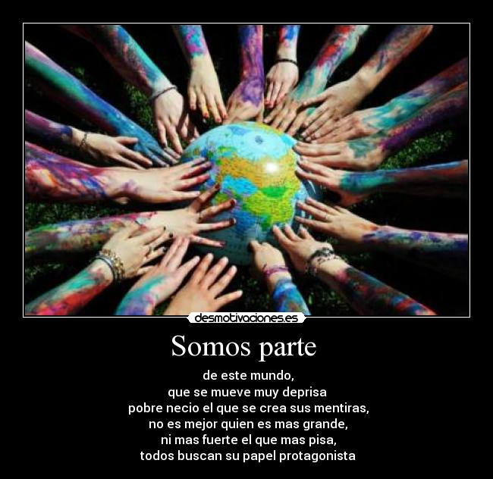

Los animales cumplen un rol fundamental en los ambientes: colaboran con el mantenimiento de la calidad de los suelos y la reproducción de las plantas a través, por ejemplo, de la dispersión de semillas. La Argentina cuenta con una importante riqueza de fauna autóctona. Existen unas 985 especies de aves. 345 de mamíferos, 248 de reptiles, 145 de anfibios y 710 de peces. Además. hay unas 10.000 especies de plantas y casi 100.000 especies de invertebrados.

Sin embargo. 600 de estas especies se encuentran en peligro de extinción inminente. La destrucción de su hábitat natural se produce por las acciones del hombre, como por ejemplo la caza ilegal y la contaminación.

Ahora es tu turno…

1. Piensa y responde:
2. ¿Cuáles son las causas de la extinción de especies?
3. ¿Con qué acciones podríamos contribuir a solucionar esta problemática?
4. . Investiga por diferentes medios tecnológicos, libros o indagando a tus familiares respondiendo sobre: ¿Cuáles son las especies autóctonas en riesgo de extinción?
5. ¿Qué acción harías para evitar que se sigan extinguiendo?